新桥街道中心幼儿园小三班幼儿一日生活观察表

观察时间：12.2观察对象：小三班全体幼儿

观察者：朱老师、张老师

观察目标：了解目标幼儿一日生活各环节活动表现

观察内容：观察目标幼儿晨间来园、午餐、午睡、游戏等情况

|  |  |  |  |  |  |  |  |  |  |
| --- | --- | --- | --- | --- | --- | --- | --- | --- | --- |
| 学号 | 姓名 | 晨间来园（口罩、签到、自主整理水杯） | | | 午餐 | 午睡 | 区域游戏 | 观察区域 | 幼儿游戏及材料 |
| 1 | **巢熠阳** | √ | √ | ○ | ○ | √ | 益智区 | 益智区（3人） | 捕鱼大赛  水果颜色分类 |
| 2 | **王钧逸** | √ | √ | √ | ○ | 家 | 益智区 |
| 3 | **陈雨航** | √ | ○ | √ | √ | √ | 生活区 |
| 4 | **孙贝牙** | √ | √ | √ | ○ | ○ | 建构区 |
| 5 | **陈盼** | √ | √ | √ | √ | √ | 建构区 |
| 6 | **李宇涵** | √ | √ | √ | √ | √ | 生活区 |
| 7 | **穆永泽** | √ | ○ | ○ | ○ | ○ | 建构区 | 建构区（6人） | 胶粒玩具（楼房）  磁力积木（小汽车）  磁力片（三角体）  大型积木（房子） |
| 8 | **陆宇轩** | √ | ○ | ○ | √ | ○ | 未参与 |
| 9 | **张睿宸** | √ | √ | ○ | √ | √ | 建构区 |
| 10 | **高文浩** | √ | √ | √ | √ | ○ | 生活区 |
| 11 | **郁明泽** | 请假 | | |  |  |  |
| 12 | **万灵杰** | 请假 | | |  |  |  | 图书区（0人） |  |
| 13 | **袁明楷** | √ | √ | √ | √ | ○ | 建构区 |
| 14 | **张砚钧** | 请假 | | |  |  |  |
| 15 | **蒋绍文** | √ | √ | √ | √ | √ | 建构区 |
| 16 | **赵天羽** | √ | √ | √ | √ | √ | 生活区 | 科探区（2人） | 平衡小人  磁铁迷宫 |
| 17 | **唐锦轩** | √ | ○ | ○ | √ | √ | 益智区 |
| 18 | **何书泽** | 请假 | | |  |  |  |
| 19 | **杨景言** | 请假 | | |  |  |  |
| 20 | **欧阳悦** | √ | √ | √ | √ | ○ | 生活区 | 娃娃家（5人） | 我是小厨师  喂宝宝吃饭  给娃娃化妆 |
| 21 | **陆忻妍** | 请假 | | |  |  |  |
| 22 | **黄钰洁** | √ | ○ | √ | √ | √ | 未参与 |
| 23 | **蔡晗熙** | 请假 | | |  |  |  |
| 24 | **韩文雅** | √ | √ | √ | √ | √ | 科探区 | 美工区  （0人） | 无 |
| 25 | **陈悦** | 请假 | | |  |  |  |
| 26 | **丁妤暄** | √ | ○ | √ | √ | √ | 娃娃家 |
| 27 | **贾清晨** | √ | √ | √ | √ | √ | 科探区 |
| 28 | **朱明曦** | √ | √ | √ | √ | √ | 娃娃家 | 生活区  （5人） | 小球滚动  忙碌屋（夹袜子匹配、小动物喂食、水果分类） |
| 29 | **钱宣妤** | √ | √ | ○ | √ | √ | 未参与 |
| 30 | **叶歆雅** | √ | ○ | ○ | √ | ○ | 未参与 |
| 31 | **郑雅姝** | √ | √ | √ | ○ | ○ | 娃娃家 |
| 32 | **朱姝妍** | 请假 | | |  |  |  |
| 33 | **杨芷若** | √ | √ | √ | √ | ○ | 娃娃家 |
| 34 | **任伊桐** | √ | ○ | √ | √ | √ | 娃娃家 |

备注：（晨间来园：口罩√；主动问好√；自主签到√引导签到○ 午餐：吃完√ 没吃完○ 午睡：12点30 √ 12点30后○）

**评价与分析：**

来园人数25人，9人请假，冬季气温急速下降，请大家注意保暖，关注幼儿的活动量，多饮水。迟到的幼儿有：穆永泽、陆宇轩、张睿宸、唐锦轩、黄钰洁、叶歆雅、钱宣妤。

**自主来园：**24位幼儿能够自主进园自主晨检，进班后能自主开展整理活动，拿下小水杯放好小口罩的幼儿分别是：**陈雨航、巢熠阳、王钧逸、穆永泽、陈盼、孙贝牙、李宇涵、陆宇轩、张睿宸、高文浩、袁明楷、蒋绍文、唐锦轩、赵天羽、欧阳悦、黄钰洁、钱宣妤、韩文雅、贾清晨、丁妤暄、朱明曦、郑雅姝、叶歆雅、杨芷若、任伊桐**。

做好安全防护工作，带好小口罩的幼儿有：**陈雨航、巢熠阳、王钧逸、穆永泽、陈盼、孙贝牙、李宇涵、陆宇轩、张睿宸、高文浩、袁明楷、蒋绍文、唐锦轩、赵天羽、欧阳悦、黄钰洁、钱宣妤、韩文雅、贾清晨、丁妤暄、朱明曦、郑雅姝、叶歆雅、杨芷若、任伊桐**。

主动签到的幼儿：**巢熠阳、王钧逸、陈盼、孙贝牙、李宇涵、陆宇轩、张睿宸、高文浩、袁明楷、蒋绍文、赵天羽、欧阳悦、钱宣妤、韩文雅、贾清晨、朱明曦、郑雅姝、杨芷若**。

主动将水杯绳绕在水杯上整理好自己的水杯的幼儿有：**陈雨航、王钧逸、陈盼、孙贝牙、李宇涵、高文浩、袁明楷、蒋绍文、赵天羽、欧阳悦、黄钰洁、韩文雅、贾清晨、丁妤暄、朱明曦、郑雅姝、杨芷若、任伊桐**。

**午餐情况：**今天的午餐是西蓝花炒蘑菇、土豆牛腩、豆腐汤。餐前孩子们倾听故事，各小组幼儿有序如厕、洗手、开好大炮，做好餐前准备。洗好手后小朋友拿取一块黄色擦手毛巾放置餐桌旁以备擦手在有序排好队自主端饭菜。所有的幼儿都能两只小手端住碗，并有序的行径。午餐时，随着舒缓柔和的轻音乐，幼儿用正确的姿势午餐小脚放在桌子妈妈下面，身体朝向桌子一手扶碗一手拿勺。安静的进餐，知道一口饭一口菜，举手添汤；餐后自主送碗勺并漱口擦嘴巴。

自主进餐并光盘行动的幼儿有：**陈雨航、陈盼、李宇涵、陆宇轩、张睿宸、高文浩、袁明楷、蒋绍文、唐锦轩、赵天羽、黄钰洁、钱宣妤、韩文雅、贾清晨、丁妤暄、朱明曦、、叶歆雅、杨芷若、任伊桐**。

剩饭的幼儿有：**巢熠阳、王钧逸、孙贝牙、穆永泽、郑雅姝、欧阳悦**。

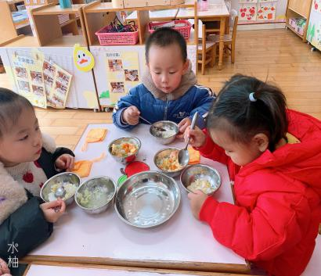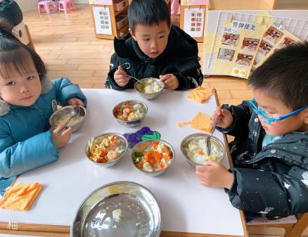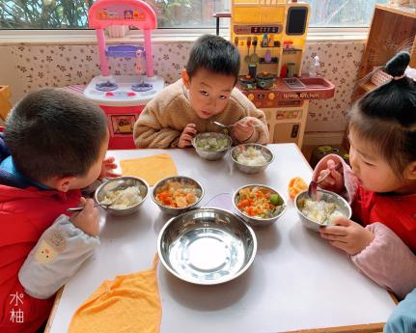

**午睡情况：**散步后孩子们主动塞好小椅子自主如厕，进入午睡室后主动将鞋子摆整齐，放在指定的位置。今天有20位幼儿听完睡前故事在12点30分之前进入睡眠的状态分别是**陈雨航、巢熠阳、王钧逸、陈盼、李宇涵、张睿宸、蒋绍文、唐锦轩、赵天羽、欧阳悦、黄钰洁、钱宣妤、韩文雅、贾清晨、丁妤暄、朱明曦、叶歆雅、杨芷若、任伊桐**。

有9位幼儿是在12点50点左右入睡：**穆永泽、孙贝牙、陆宇轩、郑雅姝、高文浩、杨芷若、袁明楷、任伊桐、叶歆雅、郑雅姝、欧阳悦**。

**区域游戏情况：**

今天孩子们在区域游戏时间开展的是晨间自主区域游戏。游戏中能够积极参与区域的幼儿有**陈雨航、巢熠阳、王钧逸、穆永泽、陈盼、孙贝牙、李宇涵、张睿宸、高文浩、袁明楷、蒋绍文、唐锦轩、赵天羽、欧阳悦、韩文雅、贾清晨、丁妤暄、朱明曦、郑雅姝、杨芷若、任伊桐**。因来园较晚未参与区域游戏的幼儿有：**陆宇轩、黄钰洁、钱宣妤、叶歆雅，**游戏后孩子们主动收拾整理玩具，并能够初根据柜子上的标记准确的送回家。

科探：韩文雅、贾清晨（平衡小人、磁铁迷宫）

益智：王钧逸、巢熠阳、唐锦轩（捕鱼大赛、水果颜色分类）

建构：陈盼、袁明楷、穆永泽、蒋绍文、张睿宸、孙贝牙（大型积木、磁力片、胶粒玩具、磁力积木）

娃娃家：杨芷若、任伊桐、丁妤暄、郑雅姝（喂小宝宝吃饭、我是小厨师、为宝宝化妆）

生活区：陈雨航、高文浩、赵天羽、欧阳悦、李宇涵（忙碌屋、小球滚动）

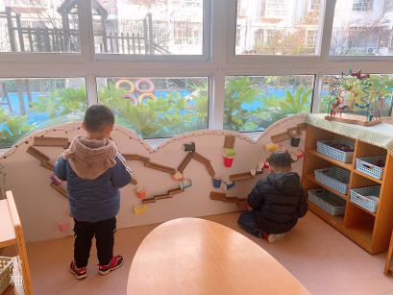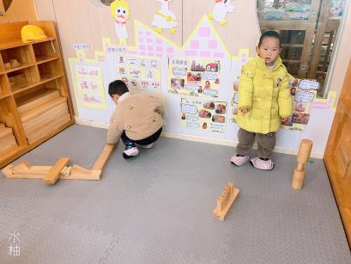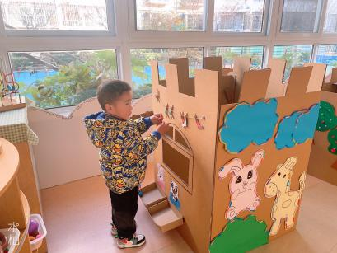

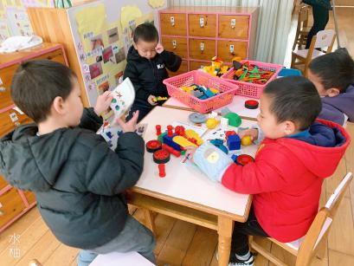

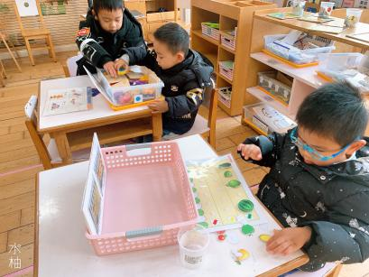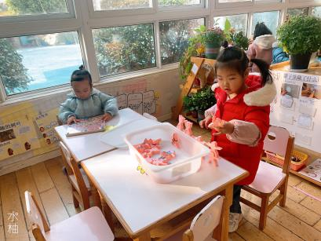

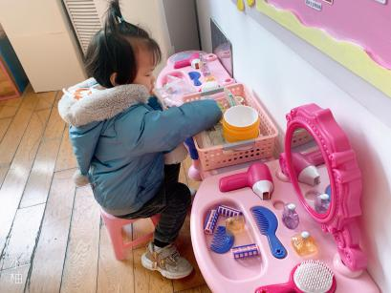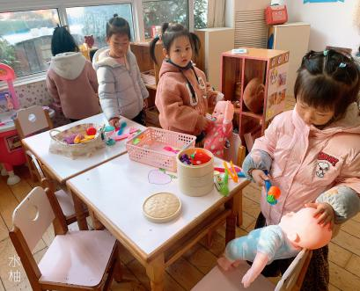

**集体活动情况：**

《数活动：排队》

排序是将两个或两个以上的物体按某种特征上的差异或一定规则排列成序。按规律排序是建立在比较基础上的一种思维活动，是反映幼儿思维判断和推理能力发展的一种重要的活动。本次活动是根据物体的不同来进行排序，引导幼儿在观察动物AB式排队的基础上来进行排序，发现一定的规律，并能够按一定规律交替排序。主要是让幼儿呈现原有经验，利用孩子间的经验差异，在比较中感知有序排列，并建构新的认知，发现不同的规律。

活动中能发现规律将红薯和紫薯进行排序，并能用语言讲述排序的规律的幼儿有：**陈雨航、巢熠阳、王钧逸、穆永泽、陈盼、孙贝牙、李宇涵、陆宇轩、张睿宸、高文浩、袁明楷、蒋绍文、唐锦轩、赵天羽、欧阳悦、黄钰洁、钱宣妤、韩文雅、贾清晨、丁妤暄、朱明曦、郑雅姝、叶歆雅、杨芷若、任伊桐**。

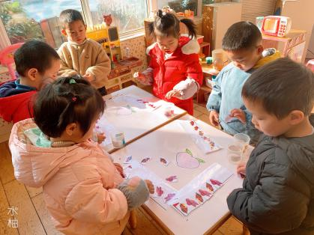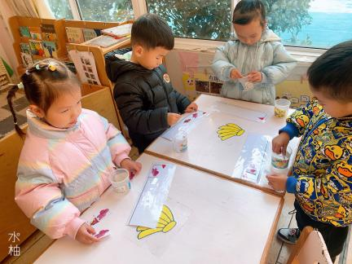

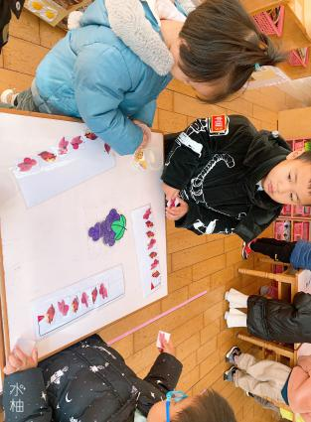

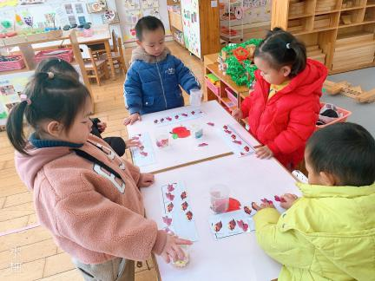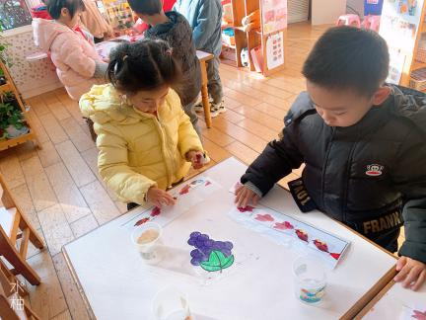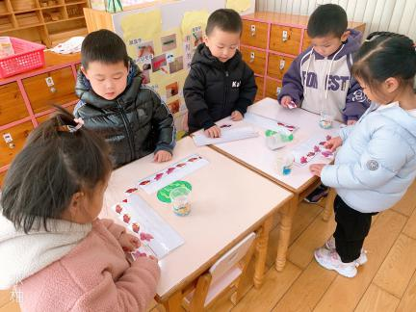

老师的话：

1.每天记得填写《12月幼儿每日健康登记表》。

2.家长们每天为幼儿佩戴好口罩，每天给孩子垫好垫背巾。

3.后期班级会开展自理能力评比与展示活动，大家要利用家中的时间练习穿拉链外套和穿鞋子哦。

4.接送的家长请注意每天记得配戴好口罩，注意防护。

5.12月2号3号4号请幼儿与其关联人员及时开展三天三检，每天上传核酸结果。

6.请完成安全平台《交通安全》相关内容。

7.请和幼儿一起调查番薯制作的美食完成《番薯美食大调查》。